公共层（Common），它负责系统整个应用程序使用的公共辅助方法。
所有层都可以引用并调用Common中的类和方法。
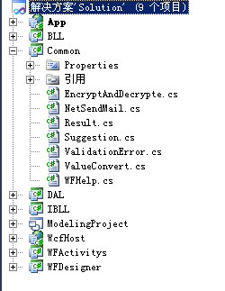
EncryptAndDecrypte.cs保证系统安全的加解密方法
NetSendMail.cs发送邮件
Result.cs产生主键的地方
Suggestion.cs提示信息
ValidationError.cs业务层向展示层提供的错误信息
ValueConvert.cs数据转换
WFHelp.cs工作流的辅助类

